玩转科探游戏 助推幼儿成长
——浅谈科探区实施路径研究
科探区是幼儿集中时间观察、猜测、实验、使用科学工具、体验探究过程，满足个性化学习需求，培养幼儿探究能力和科学态度，获取科学经验的重要区域。
虽然每个园所各班都创设了科探区，但是在科探区环境创设及游戏开展的过程中，我们发现孩子的积极性、参与性均不持久，往往使得科探区成为静态的“在那里”。为什么科探区会变成一个“冷门”区域？如何让幼儿爱上科学？如何引导幼儿在科探区深度游戏？借助成长营的平台，我们资源与科探、益智小组的小伙伴进行了一些尝试与探索。现将科学区教育实施的点滴路径总结如下：
一、借助教研、共谈创设思路：
《指南》指出：“幼儿科学学习的核心是激发兴趣，体验探究过程，发展初步的探究能力。”为了帮助教师更好地把握科学游戏活动开展的要点，关注活动前对幼儿年龄特点、生活经验、领域核心经验的理解，提高指导的针对性和实效性，推动幼儿园区域游戏的有效实施，我们小组多次围绕“如何基于《领域关键经验》创设科探区”开展教研活动。
我们利用教研的契机，引导教师基于科探区现状进行激烈的讨论与交流，并从实践出发，梳理总结出以下四个困惑：
困惑1：科学领域中，小中大班幼儿分别应该具备什么关键经验？
困惑2：幼儿对科探区兴趣不高的原因是什么？
困惑3：如何投放材料更有利于激发幼儿科学探究的兴趣？
困惑4：幼儿科学探究过程中教师有效指导的策略有哪些？……
针对老师们提出来的困惑，我们共读《领域关键经验》这本书，逐步在书中寻找了答案。
在夯实理论基础后，我们由点入面开展了难点突破式教研，推进游戏深度走向，适宜、丰富的材料能激发幼儿操作探究的兴趣，是幼儿游戏游戏的基础。于是在解读关键经验的基础上，分享了班本化的科探游戏，许惠莲老师的《探秘风向标，一起去追风》、周丽佼老师的《毛毛虫蜕变之旅》、黄娜老师的《天外来鸽》等，在思维的碰撞中，教师们也更加明晰了游戏探究点的科学性，以及如何助推幼儿在游戏中深度思考。
二、理论学习，提升科学素养：
仅仅借助几次教研是不够的，我们结合教师的困惑，确定研讨、学习内容，同时，我们继续自主研读《指南》、《学前儿童科学学习与发展核心经验》、《幼儿园领域关键经验与教育建议》等专业书籍，并依托学习网站、公众号等平台，拓展教师学习路径。此外，我们还依托每月一次的成长营活动，分组观察重点游戏区域、开展科学课例观摩活动，如黄娜老师的科学《小杯盖找朋友》、科学课程故事经验分享等方式，由外而内，切实提升教师的科学素养。
三、审视现状、寻找症结所在：
教师们利用区域时间，走进科探区现场，观察孩子们的科学探究，发现存在以下问题：
问题1：环境的规划布局注重教师的主体地位，忽略了儿童的参与。
每个班的科探区都是教师中心倾向下在教室靠墙或者拐角区域（通常靠近窗户），提供一定的空间，张贴“科探区”的标识和区域活动规则，将儿童需要的材料放在桌子上进行观察、实验和探究，这样师控下的科探区规划布局，从空间规划上说，忽略儿童的参与性。
问题2：区域的材料投放重视材料的多样性，忽略了材料的结构性。
教师通常根据自己的教学经验来提供材料，导致科学活动与幼儿的经验之间存在距离，使活动显得孤立和无趣，幼儿也处于被动和无趣状态。因操作困难而放弃探索的现象时常存在，归其原因有以下四点：
1）材料不符合幼儿操作经验：丰富多样的材料只能带来幼儿操作上的负担，并不能达成深入的观察；
2）材料未及时更新：限制了幼儿的经验拓展，使幼儿失去了探究兴趣；
3）材料形式单一：对不同年龄段幼儿探究的重点把握不准，导致缺乏挑战性和发展性；
4）关注材料的趣味性和操作性，忽略材料的层次性和差异性。
问题3：环境的互动注重材料的操作过程，忽略幼儿的表征。
在科探区中，幼儿按照自己的意愿探究、操作，从中获得感性经验；通过同伴互动，表达和分享自己的发现，让幼儿体现探究的乐趣和发现的成就感。但是大多数教师不能根据材料提供个性化的观察记录表，引导幼儿探究，不能反映幼儿的表征能力和探究结果，不能见证探究活动的有效性。
问题4：环境的组织注重幼儿的自主探究，忽略教师的角色
教师要放手让幼儿在丰富的环境中，按照自己的想法和意愿，自我尝试、探究，形成对未知事物的积极态度，获得探求知识和解决问题的方法与能力，但并不意味着教师完全隐身，对幼儿的探究没有任何组织指导。各班级幼儿科探区的探究活动，基本都是以幼儿为主体的自主探究，教师完全隐身或者不能点燃幼儿探究的兴趣，没有真正实现儿童视角下的教师角色转换。
回顾梳理，科学材料投放：
1．科探区材料投放的基本要求：
1）注重材料的引导性：教师考虑幼儿的实际能力，考虑材料的关联性和材料所提供的线索对幼儿的启示，具有引导性的材料才能保证教育目标的实现。
2）注重材料的探索性：材料是幼儿学习和探索的桥梁，想让幼儿在短时间内实现探索发现的过程，就要提供易于探索的材料。
3）注重材料的趣味和可操作性：往往教师在投放材料的过程中过于注重让孩子了解实验现象，忽视趣味性，所以教师要平衡玩具中“玩与教”。
4）注重材料的目的性：选择材料要把握幼儿的年龄特点和幼儿当前培养目标有清晰的理解和把控，有针对性的投放对幼儿有促进作用的材料。
5）注重材料的层次性：按由浅入深、从易到难的要求，分解成若干能与幼儿认知发展相吻合、可操作的层次，使材料“细化”。
2．科探区材料投放的清单参考（以小班为例）：
小 班
（一）科学自然 | 1.基本材料 | 成品盆花，易生长的栽培类（牵牛花、鸡冠花、太阳花），  瓶泡类（萝卜、白菜头、蒜、土豆等），  种子发芽实验，  饲养（乌龟、鱼、蜗牛、蝌蚪、蚕），  动植物标本（蚕的生长过程、蝴蝶、花、叶子、种子等标本等）。
（一）科学自然 | 2.辅助材料： | 幼儿出游收集的石头、贝壳、丰收的果实、粮食作物、糖果、蔬菜等。
（二）科学操作 | 传声玩具、回声玩具、声控玩具、凹凸透镜、万花筒、平面镜、哈哈镜、摩擦生热玩具、热传递玩具、静电玩具、电动 玩具、磁性玩具、重力玩具、惯性玩具、浮力玩具等。
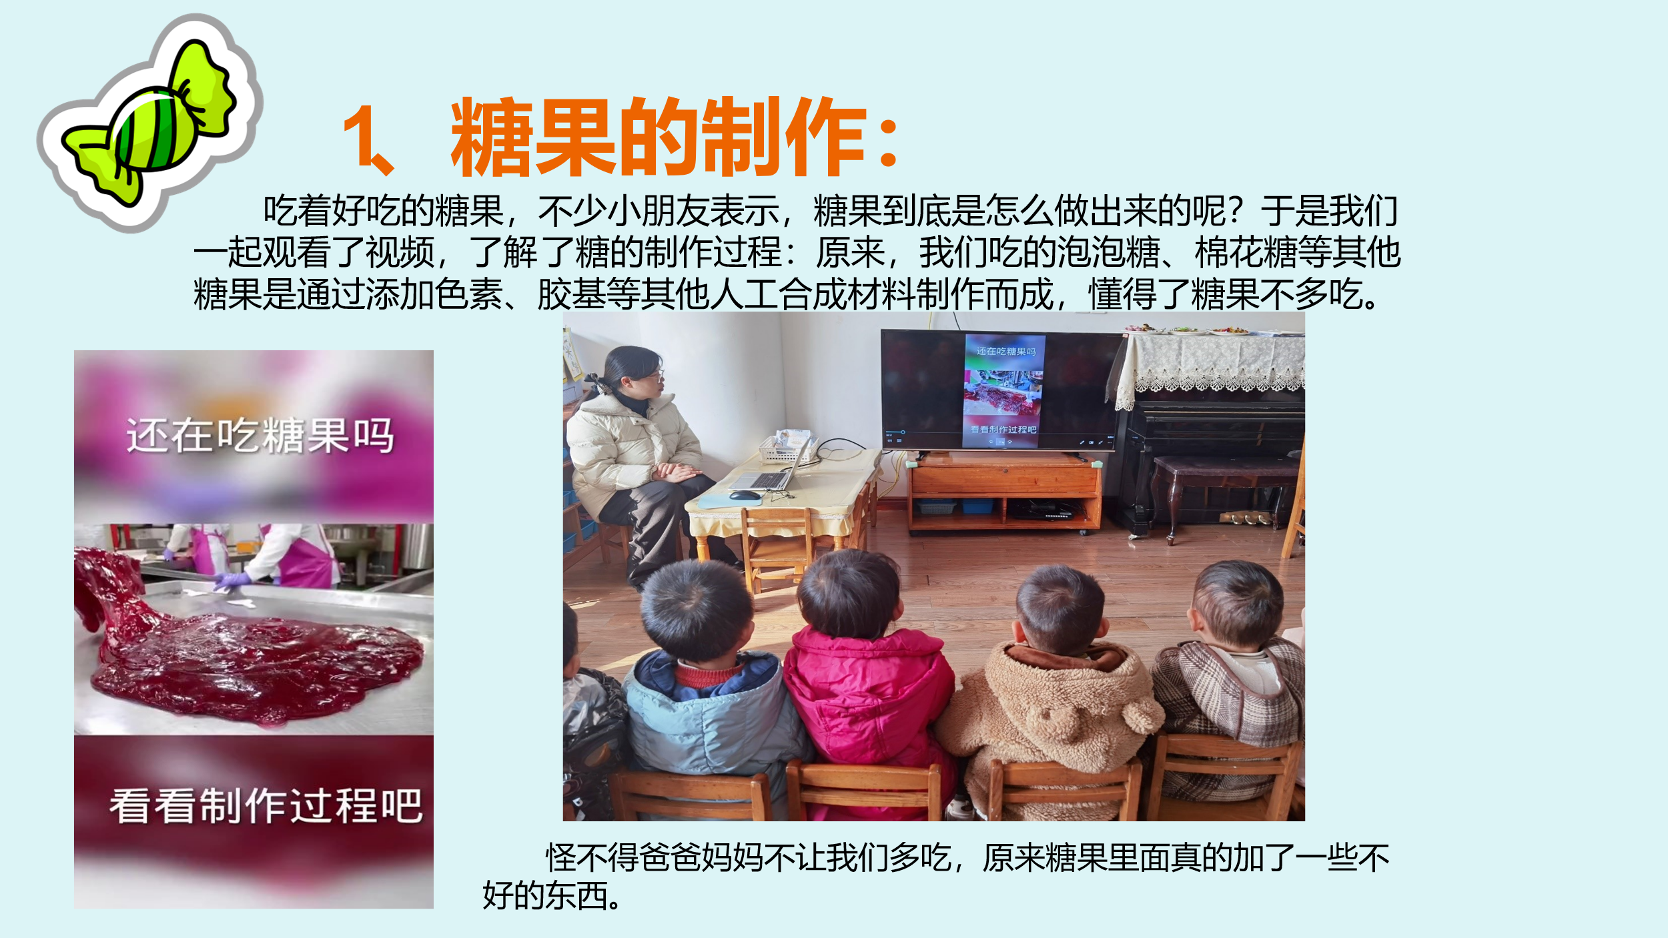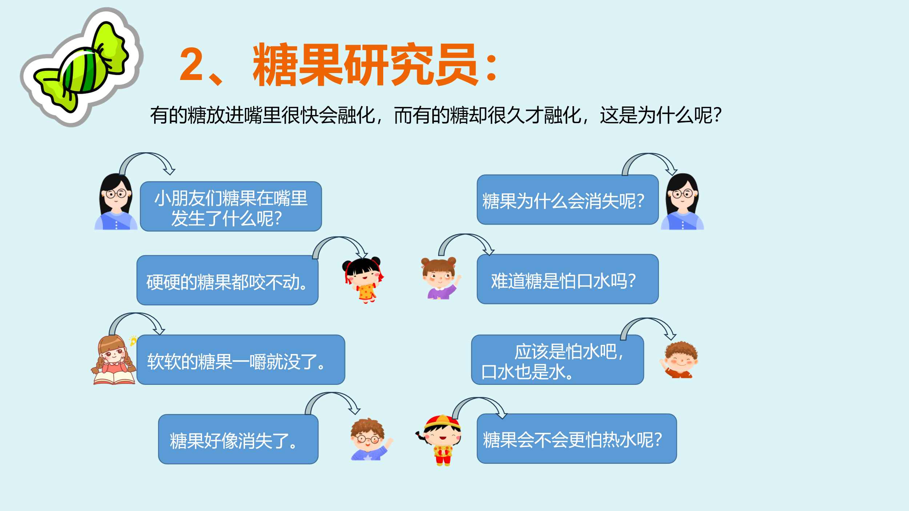
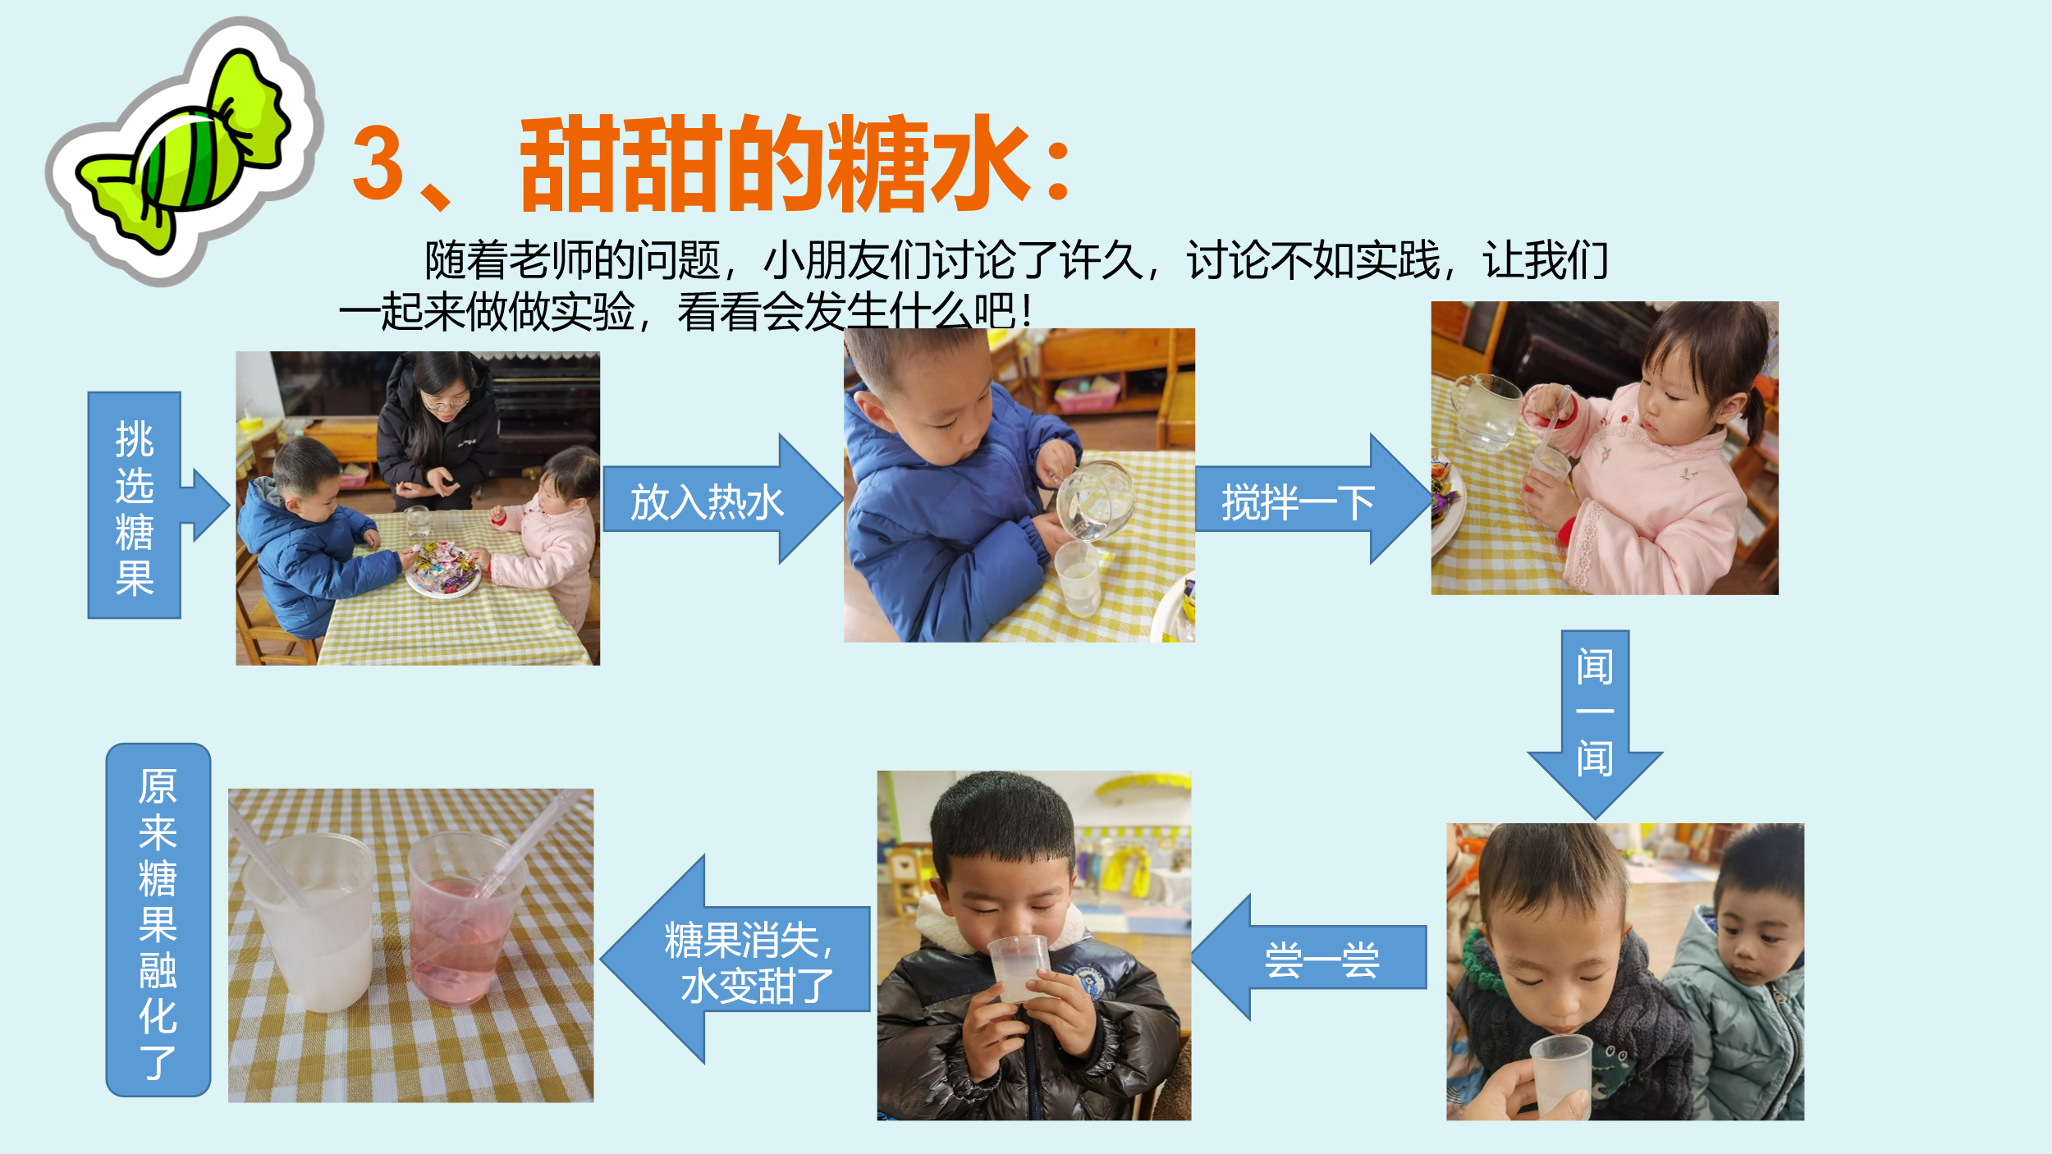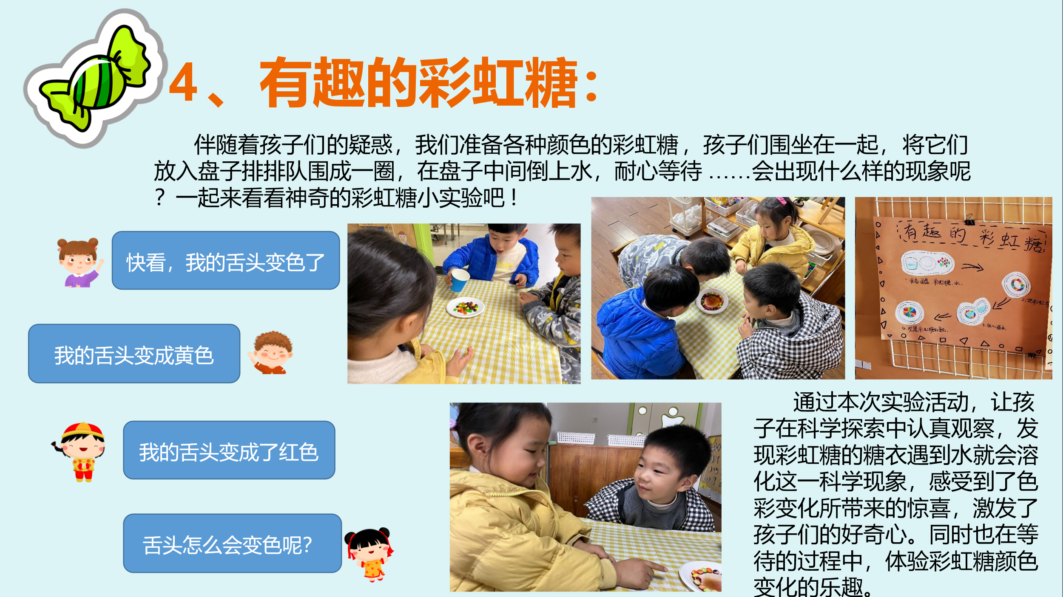

中 班
（一）科学自然 | 1.基本材料 | 种植观赏成品（植物标本、种子画、种子发芽 各种花卉等）；  观察根茎类（姜、土豆、葱头、富贵竹等）;  果实类（核桃、花生、苹果、南瓜、玉米、绿豆等）；  劳动工具（喷壶、水杯）；  动物饲养类（乌龟、蜗牛、蚕、蝌蚪等）;  昆虫标本类（瓢虫、蚂蚁、蝴蝶等标本，  还可以准备海星、贝壳、珊瑚等标本）。
（一）科学自然 | 2.辅助材料： | 观察盒、放大镜、小木棒、动物模型、记录表、动植物或星空画册、土壤、沙子、石头等。
（二）科学操作 | （小班的操作类玩具基础之上添加）水的三态变化玩具、液体计时器、玩具滑道、震动玩具、气球、降落伞、纸风车、风速仪、望远镜、月亮的变化和四季星座图片、溶解实验材料等。

大 班
（一）科学自然 | 1.基本材料 | 种植观赏成品、观察根茎类、果实类、动物饲养类、昆虫标本类、各类种子、种植劳动工具、种植观察记录表。
（一）科学自然 | 2.辅助材料： | 自制测量工具、地球仪、观察盒、放大镜、小 木棒、动物模型、记录表、动植物模型或星空画册、土壤、沙 子、石头等。
（二）科学操作 | （中班的操作类玩具基础之上添加）潜望镜、遥控玩具、磁接玩具、磁铁、齿轮传动玩具、去锈实验、溶解实验、火山爆发实验等。

聚焦策略、优化教师指导
环境的创设是推动孩子科学品质和科学素养发展的有效手段，那么教师的指导也是不可缺的，在孩子科学探究过程中教师如何进行有效的指导也是我们一直需要深思的：
1．教师应给于幼儿足够时间，让其进行充分探索
在指导幼儿进行科学活动时，作为教师，总会不自觉地进行讲解、示范，从而限制了幼儿的主动探索的意愿，削弱了幼儿自主学习的欲望。在幼儿对某一内容产生疑问或思考时，教师切忌急于告之答案，或道出自己的观点，而应是先仔细观察幼儿对此内容的兴趣，再给予适当的支持，让幼儿自己主动提出问题。
如：在《瓶子与水》活动中，教师可以先将瓶子分发给幼儿，给幼儿足够的时间让他们自己进行观察，再请幼儿将瓶子放在水里数次。经过观察和思考后，幼儿向老师提出问题“水为什么会冒泡”。幼儿通过自己的操作看到了"水冒泡"的现象，很容易就提出“水为什么会冒泡”这个问题。
2.教师应尽量让幼儿进行大胆猜测，深度猜想
幼儿在科学探究活动中，会在对某一现象产生疑问时，依据已有经验，心中产生对此现象的主观认识。教师此时应在幼儿的原有经验和认知水平的基础上，引导幼儿大胆地表达自己的想法，并将幼儿的简单猜测引向深入猜想。
如：在“种植大蒜”活动中，通过观察以及原有经验，幼儿已经知道：蒜宝宝种在土里面，会长得又高又快。此时，教师应该向幼儿抛出“为什么种在土里面，会长得又高又快”之类的问题。让幼儿再进一步的思考，进入深度猜想状态，幼儿可能会猜想：因为土里面有养分，又或者因为土里面有肥料等等。
3.教师应尽量让幼儿在思考后独立完成实验，养成“记录”的习惯
在指导幼儿进行科学活动时，很多教师习惯于自己先示范实验。这样的行为直接会导致幼儿照着教师做，或是随着教师 的想法进行实验。教师应引导幼儿带着自己的想法去做实验，让幼儿通过实验，验证自己的想法是否正确，以形成新的经验。
在指导幼儿进行科学活动时，教师会发现，幼儿在操作活动中所获得的知识，一般都是零散、粗浅、模糊的。这正是幼儿的思维特点决定了他们很难从操作活动中得出比较完整、准确的知识经验。
为此，教师应该引导他们用自己的方式，如图画、符号、表格、简单文字、照片等多种直观形象的方式来记录探索活动的过程和结果。
教师需要把握一个基本原则：要采用让不同年龄段幼儿看得懂的记录方式，支持幼儿的科学探究和学习活动。
4.教师应在活动后期让幼儿进行充分交流、分享
科学实验过程中，幼儿的大脑是在不断地接收、处理大量信息的。当活动越加深入时，幼儿的思维也越加清晰。教师应引导幼儿不断总结自己的经验，并且多与同伴交流，依据客观事实得出自己的结论，再与事先的猜测进行对比，形成新的经验，体验自主合作探究的乐趣。
四、抓取资源，构建课程体系
1、教育科学化
我们从科学领域涉及到的主要概念与主题出发，依据《指南》“科学探究”中对事物与现象的描述分析，选择幼儿日常生活中常见的、有价值的、符合幼儿认知基础和发展水平的事物与现象作为幼儿的探究素材，并从物质科学、生命科学、地球科学、科学技术四个领域，分三级构架整理出科学教育生活化素材。
领域 | 一级主题  （示例） | 二级主题  （示例） | 三级主题  （示例）
物质科学 | 物质 | 水、沙、土、石头、空气、食物等 | 水娃娃漫游记等
物质科学 | 能量（常见的物理现象） | 声、光、电、磁等 | 奇妙的影子、磁铁的奥秘等
物质科学 | 运动和力 | 摩擦、推力、拉力、沉浮 | 滚球进山洞等
生命科学 | 人体 | 手、脚、五官、皮肤、消化系统等 | 我长大了
生命科学 | 动物 | 生活中常见的昆虫、动物 | 可爱的蚕宝宝
生命科学 | 植物 | 生活中常见的植物 | 我和“向日葵”有个约会
地球科学 | 四季与昼夜 | 春夏秋冬 | 白天与黑夜等
地球科学 | 天气 | 雨、雪、风等各种天气 | 气温变化等
地球科学 | 保护环境 | 空气 | 到处都有空气等
科学技术 | 实用技术 | 现代技术 | 冰箱、扫地机器人等
科学技术 | 交通工具 | 汽车、火车、飞机、船、地铁等 | 各种各样的车等
科学技术 | 简单机械 | 天平、齿轮、滑轮 | 比较重量等
2、资源整合化
“大自然是我们的知识宝库，大社会是我们的生活宝库，是我们的活教材。”我们可以深入挖掘园内与园外的课程资源，从园内植物资源、动物资源、人力资源和园外自然资源、人文资源、社区资源等六方面进行梳理，制定出“课程资源详录”与“课程资源地图”。资源信息包括名称、所在位置、可能引发的活动蕴含的核心领域经验、适合去的时间、联系方式、配套的物质、数字资源等内容。
3、课程生活化
《纲要》指出：“科学教育应密切联系幼儿的实际生活进行，利用身边的事物与现象作为科学探索的现象。”建构游戏是大班幼儿特别喜欢的活动，他们也积累了一定的搭建经验。如何将传统的建构游戏与科学探索相结合，为孩子们提供一个独特而富有挑战性的学习体验。以《科学：水中造高楼》为例。本身就充满了趣味性和挑战性，能够吸引孩子们的注意力，激发他们对科学探索的浓厚兴趣。通过水中造高楼的活动，孩子们将直观地感受到物体的浮力、重心与平衡等物理原理。这些原理在日常生活中无处不在，但往往被孩子们忽视。通过这一活动，我们将引导孩子们关注身边的科学现象，培养他们的科学素养。让他们在轻松愉快的氛围中探索科学的奥秘，提升各方面的能力。同时，我们也希望通过这一活动，让孩子们更加热爱科学，为未来的学习和生活打下坚实的基础。
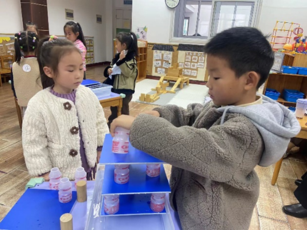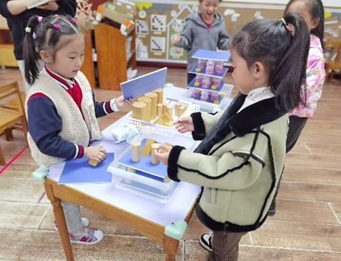
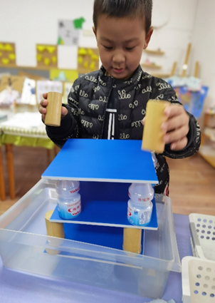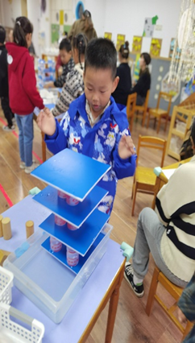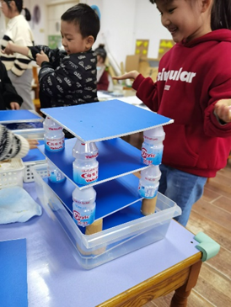

综上所述，在针对科学活动的持续性学、思、践、悟中，教师的学习思考推动着科学探索高质量的层层深入，“倾情卷入”的科学实践、充满趣味的科学活动不仅激发了孩子们乐于探究的兴趣、投入专注的学习态度，更是在每一位幼儿心中播下了一颗爱科学的种子。幼儿在建构科学知识经验、提高科学探究能力的过程中，逐步形成了喜爱质疑、乐于探究的科学精神，教师也在引导与支持幼儿发展的过程中，提高了自身的专业能力与科学素养，促进了幼儿园保教质量全面提升！
下一阶段计划：
将针对资源与益智区进行以下探索与研究：
- 益智区常见的问题有哪些？如何解决？
- 益智区材料投放原则是什么？面对不同能力的孩子我们在材料的投放上如何推进并体现层次性？
3、基于“最近发展区”理论探索幼儿益智区深度游戏的教师指导策略有哪些？

